服务器pwdist_gen说明文档

1. 输入&可执行文件：
2. \shared\rpc\pwdist_def.gen
3. \shared\rpc\pwdist_gen.exe

输出文件：

1. rpc函数注册文件：server\{srvname}\dist_impl\pw_rpcs_impl_{objname}.cpp
2. rpc函数映射文件：server\pwcommon\pw_rpc_names.h
3. 代理文件：server\pwcommon\ pw_rpc_proxy.h
4. 输入文件格式

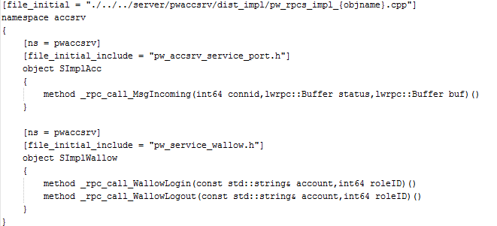

图1 输入格式1

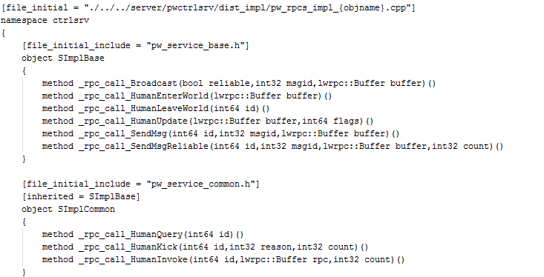

图2 输入格式2

字段说明

file_initial：rpc函数注册文件生成位置，每个对象对应一个注册文件，objname变量对应object字段，即对象名称。

namespace：函数映射文件命名空间。

ns ：函数注册文件的命名空间，若不包含此字段，则命名空间默认为pwngs。

inherited：对象基类。

file_initial_include：函数注册文件头文件包含。

method：rpc函数声明及返回值。

optional：返回值中optional字段表示可选参数

1. 输出文件格式
2. 函数注册文件

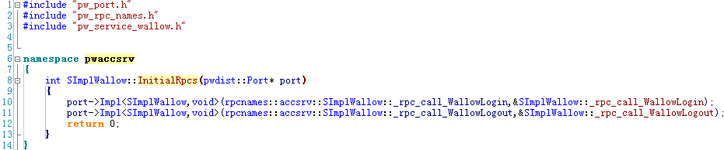

图3函数注册

1. 函数声明文件

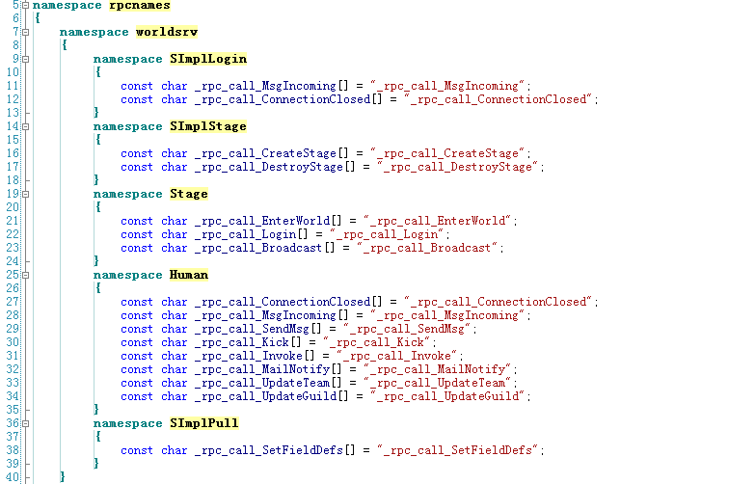

图4 函数映射

1. 代理文件

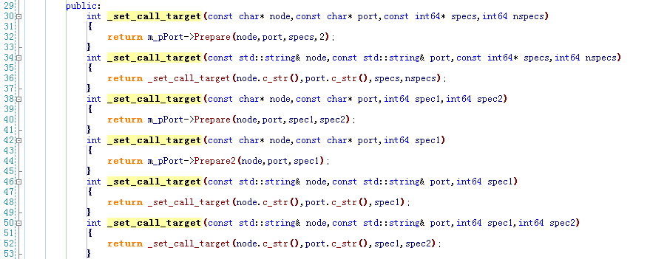

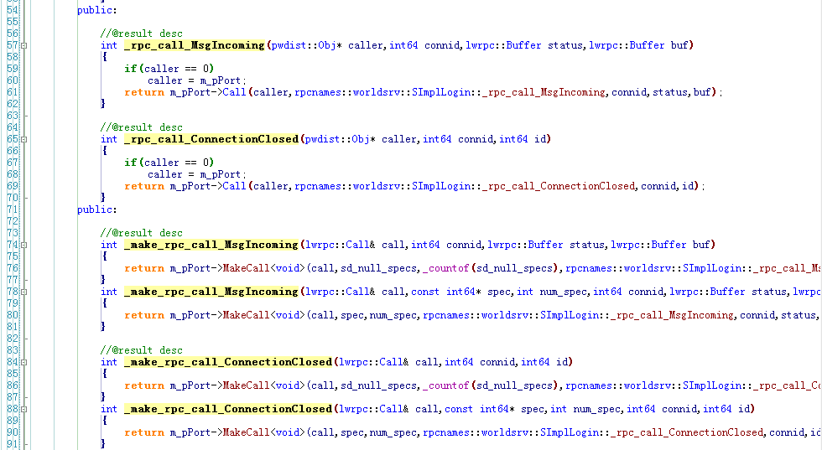

图5 代理文件接口

1. 使用方式

rpc调用：



图6 rpc调用

rpc返回：

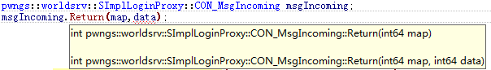

获取Rpc返回值：



图7 rpc返回

1. 注意事项
2. 函数参数只能为以下几种类型

int32

int64

char

bool

const char*

const std::string&

lwrpc::Buffer

1. 调用格式：pwdist_gen < pwdist_def.gen

若调用报以下打开文件错误：



在server目录下建文件夹\pwconnsrv\dist_impl